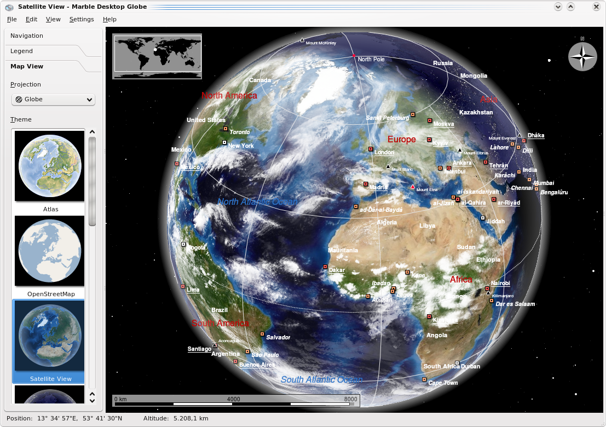

Sich orientieren – Virtuelle Globen als Alternative zum Schulatlas

Erstellt am 20.08.2021

LV: Digitale Grundbildung in GW

Vortragender: Mag. Alfons Koller

Von Christian Granig
11915046

Inhalt
1. Konzeptbeschreibung 3
2 Unterteilung der Unterrichtseinheit in Module 4
2.1 Modul 1 Kennenlernen von Google Earth und Alternativen 4
2.2 Arbeiten mit Gradnetz, sowie Bestimmung von geographischen Koordinaten und Erstellung eines Höhenprofils, sowie einer Reiseroute in ein anderes Land 4
3 Lehrplanbezug 5
3.1 Lehrplanbezug GW 5
3.2 Lehrplanbezug Digitale Grundbildung 5
4 Fernziele 5
5 Arbeitsaufträge 7
5.1 Modul 1 Kennenlernen von Google Earth und Alternativen 7
Erwartungshorizont von Modul 1 7
5.2 Arbeiten mit Gradnetz, sowie Bestimmung von geographischen Koordinaten und Erstellung eines Höhenprofils, sowie einer Reiseroute in ein anderes Land 8
Erwartungshorizont von Modul 2 8
6 Tools und Apps 9
Literatur 9

1. Konzeptbeschreibung

Diese Unterrichtskonzeption kann sowohl für E-Learning im Präsenzunterricht als auch für Distance-Learning im Fernunterricht verwendet werden. Anhand der Verwendung von digitalen Medien (Google Earth, Marble) wird das Methodenwissen der Schüler*innen gefördert. Eingesetzt werden können die Unterrichtsmaterialien in der 1. Klasse/5. Schulstufe
Die Geographie soll verstanden werden. Nur wie? In dieser Arbeit entdecken Sie verschiedene Methoden, um Kompetenzen im Lesen von digitalen Globen und deren Anwendung zu erwerben bzw. auszubauen. Da wir in einem Zeitalter der Digitalisierung leben, möchte ich meinen Beitrag dazu leisten. Besonders Lehrerpersonen möchte ich die Möglichkeit bieten, ihr Wissen auszubauen, um Schüler*innen eine bessere Stütze zu sein. Im Rahmen dieses Unterrichtskonzepts lernen die Schüler*innen verschiedene virtuelle Globen (Marble, Google Earth) kennen sowie deren Anwendungsbereiche im Alltag. Außerdem reflektieren die Schüler*innen über deren Aussagekraft (z. B. inwieweit diese Apps den Alltag erleichtern und Bewusstsein darüber). Daneben beschäftigen sich die Schüler*innen auch mit Höhen, Höhenmessung und Koordinaten.
Genauere Inhaltsfelder:
- Techniken zur Orientierung mithilfe von Handy-Apps (Standort anzeigen, digitale Karten lesen/verstehen, Ausrichtung von digitalen Karten)
- Koordinaten ablesen (Lebensweltbezug beim Wandern Hilfe benötigen) und wichtige Begriffe (Äquator, Pole, Wendekreise)
- Suche nach Informationen eigene Urlaubsroute erstellen
- Stadtplan auf Smartphone mit Positionsangabe (für Tourismus)

Konkret sollen die Schüler*innen lernen mit einem digitalen Globus arbeiten zu können, dies wird mittels der Benutzerfreundlichkeit und einer Anleitung der Lehrperson umgesetzt, um ein Verständnis dafür zu bekommen, wie unser Planet wirklich aussieht, da man auf statischen Karten, die beispielsweise in einem Atlas zu sehen sind, häufig die Problematik der Zweidimensionalität hat. Die Schüler*innen sollten den Unterschied zwischen einer Zweidimensionalen Abbildung und der Dreidimensionalen Form unseres Planeten erkennen und in der Anwendung von Karten auch anwenden können.
Durch die Anwendung eines virtuellen Globus ergeben sich durchaus noch mehr Möglichkeiten, wie zum Beispiel die Änderung der Ansicht auf die einzelnen Kontinente oder Städte, sowie das Ablesen geographischer Koordinaten.

2 Unterteilung der Unterrichtseinheit in Module

2.1 Modul 1 Kennenlernen von Google Earth und Alternativen
In diesem Modul sollen die Schüler*innen sich mit der Onlineversion von Google Earth oder einem Alternativprogramm (Marble) beschäftigen. Durch einfaches hinein und heraus zoomen beziehungsweise das Arbeiten mit der Navigationsleiste vermittelt den Schüler*innen einen ersten Eindruck wie der virtuelle Globus funktioniert.
- Navigieren über den Globus und diverse Einstellungen verändern
- Ansicht des Globus ändern (hinzufügen von Gradnetz, Staatsgrenzen etc.)

2.2 Arbeiten mit Gradnetz, sowie Bestimmung von geographischen Koordinaten und Erstellung eines Höhenprofils, sowie einer Reiseroute in ein anderes Land
Nach dem ersten Modul werden die Schüler*innen nun vor Aufgaben gestellt, die ein gewisses Vorwissen aus dem 1. Modul voraussetzen.
- Erstellung eines Pfades dessen Höhenprofil angezeigt wird
- Städte mittels der Angabe von geographischen Koordinaten finden
- Arbeiten mit dem Gradnetz
- Erstellung einer Reiseroute

3 Lehrplanbezug

3.1 Lehrplanbezug GW
1. Klasse: Leben und wirtschaften in Haushalten aller Welt
Kompetenz- und Anwendungsbereich 2:
Die Schüler*innen können soziale, ökonomische und kulturelle sowie alters- und geschlechtsbedingte Gemeinsamkeiten und Unterschiede bei Arbeiten, Wohnen, Mobilität etc. in Fallbeispielen aus Zentren und Peripherien vergleichen und diese mit Geomedien lokalisieren.

3.2 Lehrplanbezug Digitale Grundbildung
Informations-, Daten- und Medienkompetenz
Die Schüler*innen planen zielgerichtet und selbstständig die Suche nach Informationen, Daten und digitalen Inhalten mit Hilfe geeigneter Strategien und Methoden (z. B. Suchbegriffe), passender Werkzeuge bzw. nützlicher Quellen.

4 Fernziele
Die Schüler*innen erfahren im Umgang mit den beiden Apps verschiedene Kompetenzen. Im Weiteren werden Feinlernziele konkretisiert, um auch einen Lernerfolg zu erkennen. Durch die verschiedenen Aufgabenbereiche, die während der Unterrichtseinheit durchlaufen werden, können grundsätzlich Feinlernziele mit verschiedenen Schwierigkeitsgraden erstellt werden. Hier kann individuell auf einzelne Lernende eingegangen werden. Das ist mit einem Mehraufwand auf Seiten der Lehrpersonen verbunden, jedoch wird so individuell gefördert und gefordert. Da es sich hier um ein fiktives Lernangebot handelt, können wir nur grundsätzliche Feinlernziele bestimmen. Diese sollen kognitiv ansprechend sein sowie auch in gewissen Punkten affektiv. Hier bedienen wir uns verschiedener Ziele:

Anforderungsbereich 1 – Reproduktion
- Die Schüler*innen können die Funktionen des virtuellen Globus Google Earth oder alternativ Marble benennen.
- Die Schüler*innen können ein Gebiet anhand von Eckdaten am Globus finden.
- Die Schüler*innen können Wegstrecken erstellen, den Standort und Koordinaten ablesen.
- Die Schüler*innen können Wegstrecken exportieren, Höhenmeterangaben visualisieren und die Höhe ablesen.
Anforderungsbereich 2 – Transfer
- Schüler*innen können selbstständig Routen in einer der beiden Apps planen sowie ein Höhenprofil dieser Route erstellen.
- Die Schüler*innen können Höhenunterschiede und Himmelsrichtungen vergleichen und dadurch Aussagen treffen und formulieren.
- Die Schüler*innen können Wetterbeschreibungen sowie Geländebeschaffenheit oder Verkehrsmeldungen analysieren und erörtern.
Anforderungsbereich 3 - Reflexion
- Die Schüler*innen können eigene Verbesserungen an der Route vornehmen oder Vorschläge für neue Routen erstellen.

5 Arbeitsaufträge

5.1 Modul 1 Kennenlernen von Google Earth und Alternativen
Die Schüler*innen befinden sich in der Klasse und öffnen eine der beiden verwendeten Apps, um mit einem virtuellen Globus zu arbeiten. Nach einer kurzen Unterweisung der Lehrperson sollten die Schüler*innen einfache Arbeitsaufträge lösen um mit der App umgehen zu lernen. Die Aufgaben in den Arbeitsaufträgen basieren auf Google Earth, da es aufgrund der Sprache, die Umsetzung dieser erleichtert. Die App Marble ist leider nur als Englischsprachige Version erhältlich.
Die Aufgaben lauten wie folgt:
- Öffne die App Google Earth und versuche die Ansicht mittels Zoomens und Benützen der Navigationsleiste
- Versuche in den Reiter Ebenen die Ansicht des Globus zu ändern und füge Staatsgrenzen, Wetter, Orte und Straßen der Ansicht hinzu
- Versuche im Menüpunkt Ansicht verschiedene Kriterien der Ansicht hinzuzufügen, wie die Tag/Nacht grenze sowie ein Gradnetz
- Versuche nun deinen Heimatort zu finden und die geographischen Koordinaten dieser zu nennen.

Erwartungshorizont von Modul 1
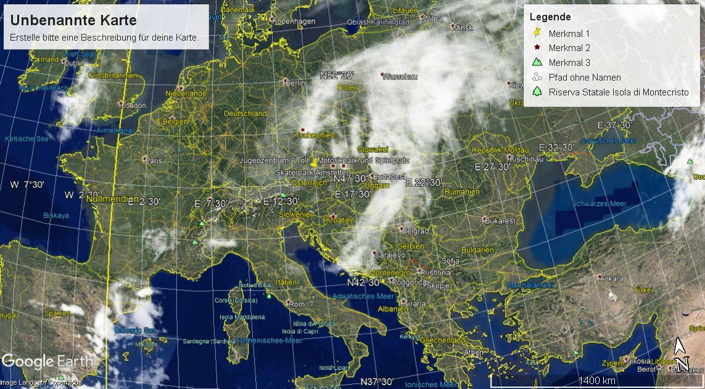
Die Schüler*innen öffnen selbständig Google Earth und versuchen die Ansicht der Karte zu ändern, sowie die diversen Einstellmöglichkeiten dieser App zu nutzen, um ein Grundverständnis der App zu erlangen. Diese Fertigkeiten werden für die weitere Bearbeitung von Modul 2 benötigt, um die Arbeitsaufträge lösen zu können. In diesem Modul ist das Tempo in der Bearbeitung nicht ausschlaggebend, sondern die Umsetzung der Arbeitsaufträge.

5.2 Arbeiten mit Gradnetz, sowie Bestimmung von geographischen Koordinaten und Erstellung eines Höhenprofils, sowie einer Reiseroute in ein anderes Land
Die Schüler*innen sollten nun die Grundlagen für die Arbeit mit einem virtuellen können und die folgenden Aufgaben umsetzen können.
- Blende an deinem Globus das Gradnetz ein und versuche den Unterschied zwischen den Längen- und Breitengraden zu erkennen
- Die Lehrperson nennt verschiedenen Geographische Koordinaten und die Schüler*innen versuchen die auf dem Globus zu verorten. (Kann auch als Gruppenarbeit erfüllt werden).
- Erstelle nun einen Pfad zwischen den beiden höchsten Bergen in den Alpen und blende das dazugehörige Höhenprofil dieses Pfades ein.
- Erstelle nun eine Reiseroute mit einem dazugehörigen Höhenprofil sowie der Verkehrsmittel, die benutzt werden müssen, die kannst du mit den Button Google Maps einbinden.

Erwartungshorizont von Modul 2
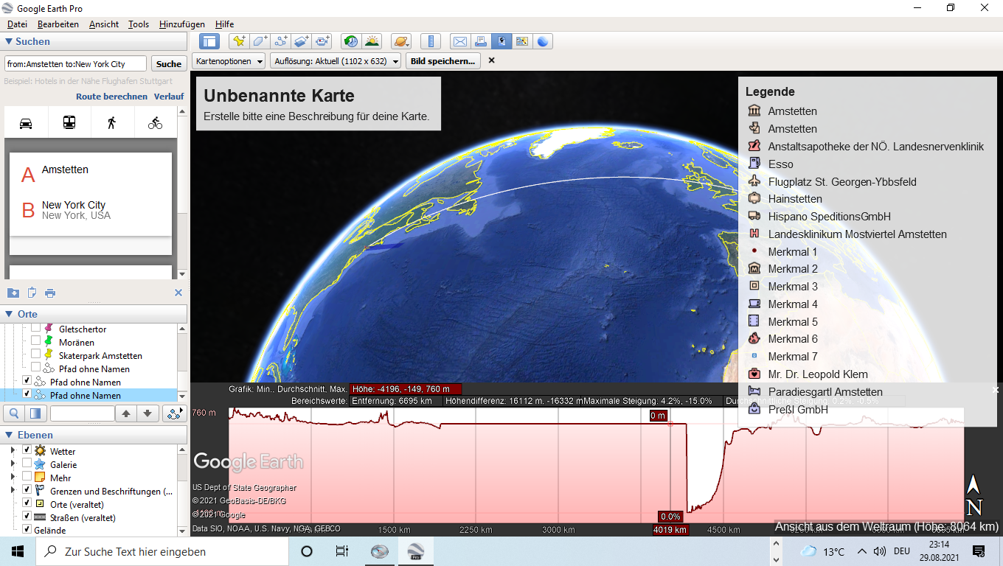
In diesem Modul wird erwartet das die Schüler*innen anhand des gewonnenen Wissens aus Modul 1 die gestellten Arbeitsaufträge selbständig bearbeiten und für sie selbst individualisierte Reiserouten planen. Diese können sollen nun mittels der Verknüpfung von Google Maps auf eine konkrete Reiseroute transferiert werden und können von den Schüler*innen geplant werden.

6 Tools und Apps
Google Earth:
Link: https://play.google.com/store/apps/details?id=com.google.earth
Alternativ App (Verfügbar für IOS und Windows in Englisch) Marble:
Link: https://marble.kde.org/install.php?

Literatur
Lehrplankommission GW (2021): Geographie und wirtschaftliche Bildung, Lehrplanentwurf Nr. 6 v. 15.3.2021. Wien. https://www.eduacademy.at/gwb/mod/resource/view.php?id=30002 (27.03.2021)

